Консультация для воспитателей:

«Знания детей о профессиях закрепляем с помощью синквейна»

Коскина Н. А.старший воспитатель По материалам журнала «Справочник старшего воспитателя дошкольного учреждения» Одноимённая статья, авторы: Марина Ерофеева, Ирина Беляева,

Ващенко Е. Г.,Елена Копанева

Как научить детей составлять синквейны?

Синквейн – игровой прием. Его структура проста и доступна даже маленьким детям. Однако игру в синквейны лучше проводить со старшими дошкольниками. Их мыслительные, коммуникативные, речевые навыки и умения позволят им быстро освоить правила игры и почувствовать себя успешными.Чтобы научить детей составлять синквейн, воспитатель должен рассказать, из чего он состоит. Тради ционный синквейн состоит из пяти строк и основан на подсчете слогов в каждом стихе. В работе с детьми дошкольного возраста следует использовать дидактический синквейн. Он основывается
не на фиксированном количестве слогов, а на заданных содержании и синтаксической структуре каждой строки. Структура дидактического синквейна представлена в таблице.
Соблюдать правила составления синквейна не обязательно, т. к. это форма свободного творчества детей. При этом воспитатель должен предлагать дошкольникам известные им темы и показывать образец. Если они затрудняются составить синквейн, воспитатель помогает наводящими вопросами.
Воспитателю нужно быть готовым к тому, что не всем детям понравится составлять синквейны, потому что работа над ним требует размышления, большого словарного запаса и умения выражать свои мысли. В таких случаях воспитатель должен помогать детям, поощрять их желание импровизировать. Постепенно они привыкнут к правилам нерифмованных стихотворений, а составление синквейнов станет для них веселым и занимательным занятием. По мнению педагога В. Ф. Шаталова, «даже мгновенное озарение может стать той первой искрой, из которой рано или поздно возгорится пламя творческого поиска». На разных этапах изучения материала воспитатель может предложить детям составить новый синквейн, скорректировать готовый или составить краткий рассказ, используя входящие в состав синквейна слова и фразы.
Воспитателю следует собрать копилку синквейнов: по стихотворениям, мультфильмам, прочитанным рассказам и сказкам, ситуациям из жизни. Образцы синквейнов можно демонстрировать во время бесед, литературных встреч, на родительских собраниях. Дети, как настоящие поэты, будут гордиться своими сочинениями.

Структура дидактического синквейна
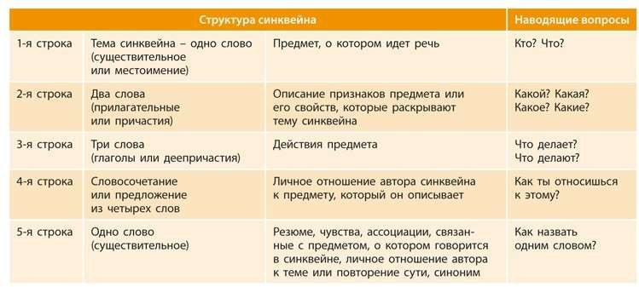

Как использовать синквейн, чтобы закрепить знания детей о профессиях? Семь преимуществ синквейна:
- Помогает детям понять и запомнить новое содержание.
- Развивает коммуникативные и речевые навыки.
- Обогащает словарный запас.
- Учит формулировать ключевую фразу (идею).
- Подготавливает к краткому пересказу.
- Совершенствует творческие и мыслительные способности.
- 7. Учит взаимодействовать со сверстниками, оценивать свои и чужие способности
- Воспитатели могут использовать синквейны на занятиях по ознакомлению с профессиями взрослых
- и учить детей составлять их в форме игры. Данный методический прием воспитатели могут использо вать на разных этапах образовательной деятельности.
- Знакомство с профессиями. Воспитатель знакомит детей с профессиями, например, художника
- и скульптора. Рассказывает, чем занимаются эти специалисты, показывает иллюстрации или мультиме- дийную презентацию. В конце занятия воспитатель предлагает детям составить синквейны об этих профессиях.
- На данном этапе синквейн учит детей пересказывать то, что прочитал или рассказал воспитатель. Они получают представления о частях речи, предложении, стремятся соблюдать интонацию. При составлении синквейнов активизируется словарный запас, дошкольники начинают активно использовать в речи синонимы, антонимы.
- Это занятие помогает детям выразить свое отношение к полученным знаниям. Кроме того, это способ контроля и самоконтроля. Дети могут сравнивать и оценивать получившиеся синквейны, обмениваться впечатлениями.
- Уточнение знаний о профессиях. Например, воспитатель просит рассказать детей о ветеринаре и совместно с ними составляет синквейн. Это позволяет воспитателю понять, что уже знают дети
- о данной профессии, и дает возможность подкорректировать их знания, донести до них нужную информацию.
- Затем предлагает дошкольникам дома с родителями найти дополнительную информацию об этом специалисте. Задача следующего занятия – скорректировать или совершенствовать уже готовый синквейн.
- Повторение материала предыдущего занятия. Чтобы вспомнить профессии, о которых говорили
- на предыдущем занятии, воспитатель предлагает детям составить краткий рассказ по готовым синквей- нам.
- Заключительное задание по пройденному материалу. Воспитатель в течение 3–4 занятий рассказыва- ет детям о профессиях людей, которые работают в детском саду, проводит беседы. На заключительном занятии по этой теме он предлагает детям составить синквейны о профессиях, например, воспитателя,
- младшего воспитателя, повара. В данном случае синквейн помогает провести рефлексию, анализ
- и синтез полученной детьми информации. Такое задание активизирует и развивает мыслительную деятельность дошкольников. Они учатся находить и выделять в большом объеме информации главную
- мысль. Изученный на занятии материал приобретает эмоциональную окраску, что способствует его бо лее глубокому усвоению.
- Таким образом, благодаря синквейну дошкольники лучше усваивают новую информацию, не только запоминают названия профессий, но и понимают их содержание, используют полученные знания
- в игровой деятельности, реализуют свои творческие, интеллектуальные способности.

Примеры синквейнов о профессиях, которые составили дети

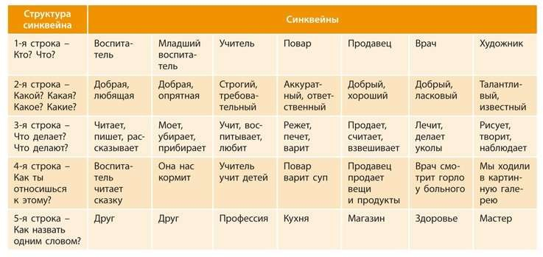

Примеры синквейнов о профессиях, которые составили дети

